第1课时 物体的浮沉条件

知道物体的浮沉条件，会根据浮沉条件判断物体的浮沉。

教学重点：物体的浮沉条件和密度大的物体实现漂浮的方法。
教学难点：综合利用二力平衡的知识探究浮沉条件。

小木块、小铁块、牙膏皮、乒乓球，沙，装有水的水槽，多媒体课件等。
一、新课引入
实验1：将小木块、乒乓球、小铁块浸没在水中，小木块、乒乓球上浮，小铁块下沉。
实验2：将牙膏皮放入水中下沉，将牙膏皮折成小盒子，漂浮在水面上。
同时多媒体课件展示图片，人在死海中悠闲地戏水、飞艇在空中自由地上升下降，如图所示。
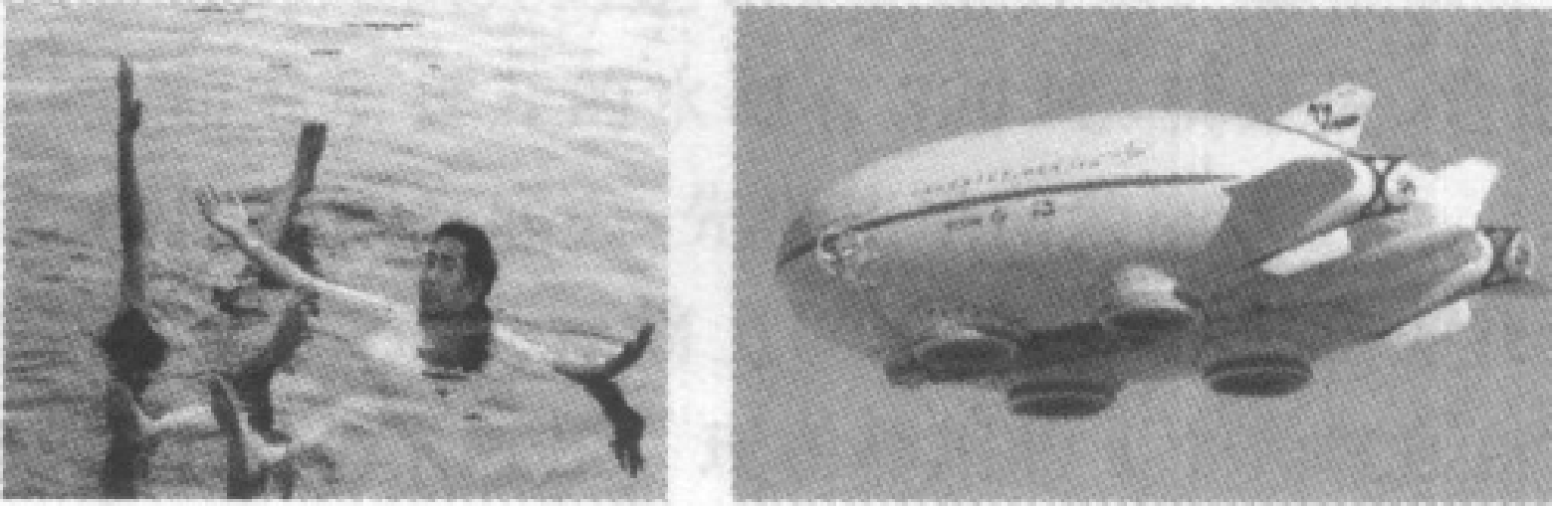
引导：对于刚才的实验，还有上面展示的两幅图片的现象，你们想提出什么问题？
思考问题：为什么有的物体会上浮？为什么有的物体会下沉？物体的浮与沉取决于什么条件？
教学说明：这个时候学生的思维是直接的，他们很容易得到的答案是可能浮力大的上浮，浮力小的下沉。此时老师对学生进行有针对性地引导：“在水中只受浮力作用吗？与重力有没有关系？”引导学生对观察到的现象进行有根据的猜测。
到底是什么原因影响了物体在水中的状态呢，这节课我们通过实验进行探究。
二、新课教学
探究点：物体的浮沉条件是什么
1．漂浮、悬浮和下沉
演示实验：将三个乒乓球浸没水中(一个充满沙；一个中空；一个有部分沙，用蜡封住)，松手后出现什么现象？
点拨：首先指明这些现象可以描述为“漂浮”“下沉”“悬浮”，规范物理语言，然后要求学生进行受力分析，利用二力平衡的知识解决问题。
提出问题：浸入水中的物体受到哪几个力的作用？它们的施力物体是谁？
交流讨论：一个物体在受到两个或两个以上力的作用时，它的运动状态由这些力共同决定。
(1)F_{浮}＝G时，它受到平衡力的作用，将处于什么状态？
(2)F_{浮}>G时，它受到非平衡力的作用，将处于什么状态？
(3)F_{浮}<G时，它受到非平衡力的作用，将处于什么状态？
思考问题：下沉的物体最终处于什么状态？为什么？上浮的物体最终处于什么状态？
2．物体的浮沉条件
学生活动：分析讨论，得出浮沉条件。
将学生讨论的结果填入表格中：
状态 | 受力关系 | 合力
漂浮 | F_{浮}＝G | 为零
下沉 | F_{浮}＜G | 竖直向下
悬浮 | F_{浮}＝G | 为零
上浮 | F_{浮}＞G | 竖直向上
问题：物体漂浮和悬浮时，都有F_{浮}＝G，那这两种情况岂不是完全相同了吗？
学生活动：比较分析。悬浮的物体完全进入液体中，可以静止在液体内部任一地方，物体的体积等于物体排开液体的体积；而漂浮则是物体静止在液体表面上，物体的体积大于物体排开液体的体积。
总结易混淆的几个词语：
浸没：物体完全进入了液体中，整个物体在液面以下。
浸入：也就是“浸在”，包括完全浸入和部分浸入。
漂浮：物体在液面处，部分体积浸入。
悬浮：物体在液面以下，完全浸入，可以存在于液面下任何位置。
上浮：物体正在向上加速运动，可能完全浸入，也可能部分浸入，最终状态是漂浮。
下沉：物体正在向下加速运动，可能完全浸入，也可能部分浸入，最终状态是沉在液体底部。
问题：铁块放入水中会下沉，放入水银中会怎样？
学生活动：有学生认为漂浮，也有学生认为下沉。
问题：水银有毒，我们不方便亲自试一试，但是我们知道水银的密度比铁的密度大，能不能利用它们的密度关系来判断？
学生活动：利用阿基米德原理公式的变形F_{浮}＝ρ_{液}gV_{排}和浮沉条件来分析。
漂浮：F_{浮}＝Gρ_{液}gV_{排}＝ρ_{物}gV_{物}ρ_{液}V_{排}＝ρ_{物}V_{物}ρ_{液}＞ρ_{物}(因为V_{排}＜V_{物})
下沉：F_{浮}＜Gρ_{液}gV_{排}＜ρ_{物}gV_{物}ρ_{液}V_{排}＜ρ_{物}V_{物}ρ_{液}＜ρ_{物}(因为V_{排}＝V_{物})
悬浮：F_{浮}＝Gρ_{液}gV_{排}＝ρ_{物}gV_{物}ρ_{液}V_{排}＝ρ_{物}V_{物}ρ_{液}＝ρ_{物}(因为V_{排}＝V_{物})
上浮：F_{浮}＞Gρ_{液}gV_{排}＞ρ_{物}gV_{物}ρ_{液}V_{排}＞ρ_{物}V_{物}ρ_{液}＞ρ_{物}(因为V_{排}＝V_{物})
由此可判断，铁块会沉入水底，但却会漂浮在水银面上。
9．3 研究物体的浮沉条件
第1课时 物体的浮沉条件

状态 | 受力关系 | 密度关系 | 合力
漂浮 | F_{浮}＝G | ρ_{液}＞ρ_{物} | 为零
下沉 | F_{浮}＜G | ρ_{液}＜ρ_{物} | 竖直向下
悬浮 | F_{浮}＝G | ρ_{液}＝ρ_{物} | 为零
上浮 | F_{浮}＞G | ρ_{液}＞ρ_{物} | 竖直向上
本节课突出以学生的发展为本，具有积极的意义。首先，有利于学生形成积极的自我概念和自信心，本节课我设计的探究内容是使学生跳一跳，自己也能摘到果子，以此让成功获取知识的过程积极作用于学生的自我概念和自信心，使学生的自我概念得到积极发展，自信心得到加强，而这一切正是学生创造力和个性发展的关键。其次，有利于培养学生的创造精神和实践能力，有利于学生从善于解决问题到敢于提出问题转变、从善于单一思维到勇于发散性转变，有利于学生形成协作意识。通过小组交流与合作的形式共同学习，在课堂中营造民主、合作、互助的教学气氛和愉悦轻松的教学环境，使学生相互尊重、理解、合作和关心，进而学会交往，改善人际关系，形成良好的个性品格。

